

• Руководство по эксплуатации



*Кофеварка*

www.kef.com.tr

**СОДЕРЖАНИЕ**

ВВЕДЕНИЕ 3

1. ОБЩЕЕ ОПИСАНИЕ 4

2. ТЕХНИЧЕСКИЕ ДЕТАЛИ 4

3. УСТАНОВКА 5

4. ПАНЕЛЬ УПРАВЛЕНИЯ 5

5. ПРОГРАММИРОВАНИЕ 6

6. УСТРАНЕНИЕ НЕПОЛАДОК 7

7. ИСПОЛЬЗОВАНИЕ В ПЕРВЫЙ РАЗ 7

8. ПРИГОТОВЛЕНИЕ КОФЕ 8

9. ОБСЛУЖИВАНИЕ 8

9.1 УДАЛЕНИЕ НАКИПИ 9

10. ТРАНСПОРТИРОВКА 9

11. ГАРАНТИЙНЫЕ УСЛОВИЯ 9

# ВВЕДЕНИЕ

**Введение**

Поздравляем с покупкой одного из наших продуктов. Надеемся, что вам понравится им пользоваться.

**Модели**

В руководстве описаны следующие кофеварки:

|  |  |  |  |
| --- | --- | --- | --- |
|  | | | |
| **FLC120/FLC120-2** | **FLC120T** | **FLC120AP** | **FLC250** |

Единственное назначение прибора — приготовление кофе. Использование прибора для других целей запрещено и может быть опасным. Производитель не несет ответственности за убытки, вызванные использованием прибора в целях, отличных от указанных здесь, или неправильным использованием.

**Гарантийные условия**

Гарантийные условия, применимые к данному прибору, являются неотъемлемой частью общих условий поставки.

**Приборы и влияние материала упаковки на окружающую среду**

Ваша новая кофеварка тщательно упакована, чтобы защитить ее от повреждений. Упаковка не наносит вреда окружающей среде и состоит из следующих материалов:

* Гофрированный картон
* Наполнительные элементы изготовлены из пенополиуретана <PUR>, покрытого полиэтиленовой пленкой (>PE-HD<). Узнайте в местном муниципалитете, где можно утилизировать материалы и где находится завод по переработке отходов.

Утилизация прибора

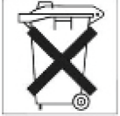Ни один прибор не служит вечно. Когда придет время утилизировать ваш прибор, его, как правило, можно будет вернуть дилеру. Если это не так, спросите в муниципальном совете об альтернативных вариантах утилизации материалов. Всем пластиковым деталям присвоены стандартные коды. Некоторые компоненты прибора, такие как печатная плата и сопутствующие детали, необходимо утилизировать как электрические и электронные отходы. Металлические трубы изготовлены из нержавеющей стали и могут быть полностью демонтированы.

Перед использованием прибора внимательно прочтите инструкцию по эксплуатации. Это позволит вам пользоваться им безопасно для себя и предотвратит повреждение прибора. Выполняйте действия в указанном порядке. Всегда держите руководство рядом с прибором.

# 1. ОБЩЕЕ ОПИСАНИЕ

Рисунок 2:

1. Резервуар для воды
2. Варочная камера из нержавеющей стали
3. Верхняя нагревательная панель
4. Электронная панель управления
5. Стеклянная емкость
6. Нижняя нагревательная панель

* Вы получите два стеклянных кувшина модели FLC120-2
* Для моделей FLC 120 T и FLC 120 AP вместо стеклянной емкости поставляется термос емкостью 1,9 л или 2,2 л. Модель FLC250 поставляется с термосом объемом 2,5 л.
* В моделях термосов FLC120T, FLC120 AP, FLC 250 конфорок нет.
* Нижняя конфорка выключается самостоятельно через 45 минут.

Рис. 2.

# 2. ТЕХНИЧЕСКИЕ ДЕТАЛИ

|  |  |  |  |  |  |  |
| --- | --- | --- | --- | --- | --- | --- |
| ***МОДЕЛЬ*** | ***FLC120*** | ***FLC120-2*** | ***FLC120 T*** | ***FLC120AP*** | ***FLC2S0*** | |
| *Буферный запас кофе* | 1,8 л | 1,8*2 л | 1,9 л | 2,2 л | 2,5 л | |
| *Вместимость для кофе в час* | 18 л/144 чашки | 18 л/144 чашки | 18 л/144 чашки | 18 л/144 чашки | 18 л/144 чашки | |
| *Время приготовления кофе* | 6 мин. | 6 мин. | 6 мин. | 6 мин. | 6 мин. | |
| *Размер бумажного фильтра* | 90-250 | 90-250 | 90-250 | 90-250 | 90-250 | |
| *Электрическое соединение* | 1N~ 220-240 В | 1N~ 220-240 В | 1N~ 220-240 В | 1N~ 220-240 В | 1N~ 220-240 В | |
| *Частота* | 50-60 Гц | 50-60 Гц | 50-60 Гц | 50-60 Гц | 50-60 Гц | |
| *Потребляемая мощность* | 2400 Вт | 2400 Вт | 2200 Вт | 2200 Вт | 2200 Вт | |
| **ПРЕДУПРЕЖДЕНИЕ!**   * Если машину необходимо открыть для ремонта или технического обслуживания, всегда вынимайте вилку из розетки. * Не устанавливайте машину в местах, где температура опускается ниже точки замерзания, поскольку в системе всегда остается вода. * Всегда подключайте устройство к заземленной настенной розетке. * Не погружайте машину в воду и не распыляйте на нее жидкости. * Все ремонтные работы должны выполнять специально обученные специалисты. * Следите, чтобы сетевой кабель не соприкасался с конфорками (при наличии), которые при использовании сильно нагреваются. | | | | | |  |

# 3. УСТАНОВКА

* Применяют только внутри помещений
* Не применяют во влажных помещениях
* Не применяют во взрывоопасных условиях

**Подготовка к установке**

* Установите прибор на высоте стола на прочном ровном основании, выдерживающем вес заполненной машины.
* Убедитесь, что прибор установлен ровно, и при утечке ничего не повредит.
* Подключение к источнику питания должно находиться в пределах полуметра от места установки машины.

**Распаковка**

Машина тщательно упакована, чтобы ваш новый прибор не получил повреждений. Осторожно снимите упаковку, не пользуясь острыми предметами. Проверьте, полностью ли прибор укомплектован. Для защиты деталей из нержавеющей стали от царапин эти поверхности временно защищены пленкой. При установке пленку нужно снять.

Прибор поставляется со следующими аксессуарами:

|  |  |  |  |  |  |
| --- | --- | --- | --- | --- | --- |
| ***МОДЕЛЬ*** | ***FLC120*** | ***FLC120-2*** | ***FLC120 T*** | ***FLC120AP*** | ***FLC250*** |
| *Корзинный фильтр 90/250* | 25 | 25 | 25 | 25 | 25 |
| *Стеклянный кувшин 1,8 л* | 1 | 2 | - | - | - |
| *Термос-кувшин 1,9 л* | - | - | 1 | - | - |
| *Воздушная колба 2,2 л* | - | - | - | 1 | - |
| *Термос объемом 2,5 л.* | - | - | - | - | 1 |
| *Руководство* | 1 | 1 | 1 | 1 | 1 |

В случае отсутствия или повреждения деталей обратитесь к своему дилеру.

# 4. ПАНЕЛЬ УПРАВЛЕНИЯ

|  |  |
| --- | --- |
|  | |
| **FLC120 T - FLC120 AP - FLC250** | **FLC120 - FLC120 2** |
| A. Кнопка Вкл./выкл.  B. Запуск/Остановка  C. Приготовление 1 / Приготовление 2 | A. Кнопка Вкл./выкл.  B. Подогреватель  C. Приготовление 1 / Приготовление 2 |

# 5. ПРОГРАММИРОВАНИЕ

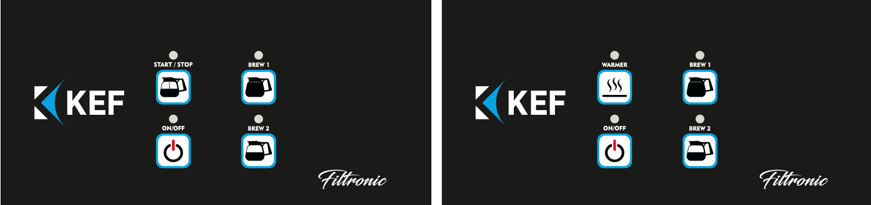

Модели FLC — программируемые промышленные кофеварки. Они рассчитаны на приготовление кофе объемом от 2 до 2,5 литров. Максимальное рекомендуемое количество завариваемого кофе составляет 2,2 литра. Доступны с различными емкостями и термосом в зависимости от подогревателя и вариантов запуска/остановки.

**Включение/выключение:** Эти функции включают и выключают машину.

**Приготовление 1:** Кнопка, используемая при включении первой программы. Она имеет программируемую функцию. Для активации кнопку необходимо нажать и удерживать 10 секунд. Через 10 секунд машина готова к программированию. Когда индикатор запуска/остановки загорается 2 раза подряд, это означает, что процесс начался. При повторном нажатии кнопки приготовления кнопка запуска/остановки мигает 3 раза, что означает, что устройство получило команду перехода в режим ожидания. Чтобы завершить выполнение команды ожидания и переключиться на команду приготовления кофе, нажмите кнопку приготовления еще раз. В этом случае индикатор запуска/остановки загорается 4 раза. Период ожидания зависит от программы. Чтобы завершить и сохранить программу, необходимо нажать кнопку приготовления еще один, последний раз. Программа, сохраненная при последнем нажатии кнопки, остается в памяти машины, пока не будет введена другая программа. После запуска программы;

Если нажимать ее две секунды, она полностью выключится, если нажать очень быстро, она перейдет в режим ожидания.

**Приготовление 2:** Кнопка, используемая при входе во вторую программу, имеет программируемую функцию. Для активации кнопку необходимо нажать и удерживать 10 секунд. Через 10 секунд машина готова к программированию. Когда индикатор запуска/остановки загорается 2 раза подряд, это означает, что процесс начался. При повторном нажатии кнопки приготовления кнопка запуска/остановки мигает 3 раза, что означает, что устройство получило команду перехода в режим ожидания. Чтобы завершить выполнение команды ожидания и переключиться на команду приготовления кофе, нажмите кнопку приготовления еще раз. В этом случае индикатор запуска/остановки загорается 4 раза. Период ожидания зависит от программы. Чтобы завершить и сохранить программу, необходимо нажать кнопку приготовления еще один, последний раз. Программа, сохраненная при последнем нажатии кнопки, остается в памяти машины, пока не будет введена другая программа. После запуска программы; если нажимать на нее две секунды, она полностью выключится; если нажать очень быстро — перейдет в режим ожидания.

**Подогреватель:** Активирует верхний нагреватель.

**Запуск/остановка:** обеспечивает непрерывную работу.

# 6. УСТРАНЕНИЕ НЕПОЛАДОК

|  |  |  |
| --- | --- | --- |
| **Неполадка:** | **Возможная причина:** | **Действие:** |
| Прибор не работает, и лампы в выключателе не загораются. | Сработал предохранитель в блоке предохранителей, электросеть перегружена. | Замените предохранитель или сбросьте его. Подключите прибор к отдельному выключателю. |
| Во время программирования индикатор загорается один раз, и машина не заливает воду. | Подача воды перекрыта, либо вода не добавляется вручную. | Проверьте давление воды или убедитесь, что вы налили воду. |
| Если расход воды начинает уменьшаться по сравнению с нормальным, а количество пара на фоне нормальной работы машины увеличилось. | Возможно образование извести. | Машину следует запустить на 3 цикла только с водой, добавив в резервуар для воды средство для удаления накипи. |
| Кофе слишком крепкий. | В фильтр попало слишком много кофе. | Уменьшите количество кофе. |
| Кофе слишком мелкого помола. |
| Кофе слишком слабый. | В фильтр насыпано недостаточно кофе. | Увеличьте количество кофе. |
| Кофе слишком грубого помола. |
| Неисправность датчика минимального количества воды. | Резервуар в процессе приготовления не заполняется. | Проверьте давление воды или убедитесь, что вы налили воду. |
| Проверьте работу электроклапана. |

# 7. ИСПОЛЬЗОВАНИЕ В ПЕРВЫЙ РАЗ

В этой главе рассказано о процессе приготовления кофе и системе подачи горячей воды: при первом использовании прибора, когда прибор не использовали более одной недели, например, после отпуска.

1. Вставьте в прибор пустой корзиночный фильтр.
2. Налейте в резервуар для воды один кувшин холодной воды и разместите пустой кувшин (с крышкой) под фильтром.
3. Подождите три минуты, пока из нагревательной системы полностью не выйдет воздух.
4. Вставьте вилку в розетку и включите машину  
   кнопкой включения/выключения (рис. 3С или 4С)
5. Когда цикл работы машины, заполненной только водой, завершится, она будет готова к использованию.

# 8. ПРИГОТОВЛЕНИЕ КОФЕ

Основные инструкции по приготовлению кофе

* Используйте кофе мелкого помола.
* Содержите кувшины и корзиночный фильтр в чистоте.
* Заполняйте резервуар для воды только свежей **холодной** водой.

1. Положите лист сетчатой фильтровальной бумаги (90/250) с нужным количеством кофе (мелкого помола) в сетчатый фильтр и вставьте его в прибор.

Необходимое количество кофе см. в таблице выше.

1. Налейте в резервуар для воды один кувшин холодной воды и поставьте пустой кувшин

(с крышкой) под фильтр.

1. Включите прибор кнопкой включения/выключения (рис. 3С / 4С). Нижняя конфорка (*) также включится.
2. Загорится индикатор приготовления (рис. 3A / 4A) и начнется процесс приготовления кофе.
3. Когда индикатор снова погаснет, подача горячей воды прекратится.

Примерно через 1 минуту кофе полностью просочится через фильтр.

1. Слегка размешайте кофе в кувшине и вылейте его или поставьте на верхнюю конфорку (*). Верхнюю конфорку включают отдельно переключателем (рис. 3B). Если дополнительная конфорка не используется, всегда выключайте ее.
2. После очистки сетчатого фильтра приготовление кофе можно немедленно возобновить.

*(*) при наличии*

# 9. ОБСЛУЖИВАНИЕ

|  |  |
| --- | --- |
| **ПРЕДУПРЕЖДЕНИЕ!**   * Во время проведения технического обслуживания стойте рядом с машиной. * При очистке машины от накипи всегда соблюдайте инструкции по применению, прилагаемые к средству для удаления накипи. * При очистке машины от накипи рекомендуется надевать защитные очки и перчатки. * После очистки от накипи проведите не менее трех циклов работы машины. * После удаления накипи тщательно вымойте руки. * Машину не следует погружать в воду или разбрызгивать на нее жидкости. * Никогда не чистите конфорки (если таковые имеются) абразивными или острыми предметами. Таким образом, будет предотвращено появление на тефлоновой поверхности царапин. * Все ремонтные работы должны выполнять специально обученные специалисты. |  |

**Чистка прибора и принадлежностей**

Протрите внешнюю поверхность прибора чистой влажной тканью, при необходимости с помощью мягкого (неабразивного) чистящего средства.

* Не используйте абразив, так как это приведет к появлению царапин и тусклых пятен.
* Стеклянные кувшины и варочную корзину можно мыть обычным способом и дочиста ополаскивать. Однако обратите внимание, что варочную корзину не рекомендуется чистить в промышленной посудомоечной машине, так как она легкая, и может всплыть и получить повреждения.

Кофейный осадок в кофейниках и фильтре можно очистить средствами для удаления кофейного налета.

# 9.1 УДАЛЕНИЕ НАКИПИ

Во время использования на машине могут оставаться отложения накипи. Чтобы машина работала эффективно, ее следует минимум раз в месяц очищать от накипи.

1. Перед очисткой прибора от накипи внимательно прочтите инструкцию по применению средства для удаления накипи. Советуем пользоваться проверенными средствами для удаления накипи.
2. Растворите один 50-граммовый пакетик средства для удаления накипи в 1 литре теплой воды (примерно при 60–70°C).
3. Вставьте пустой корзиночный фильтр в держатель фильтра и поставьте под него пустой кувшин.
4. Осторожно перелейте раствор в резервуар и включите прибор (рис. ЗА / 4А)). Раствор пойдет через нагревательную систему и будет сливаться в кувшин. Оставьте крышку резервуара открытой!
5. Выключите прибор выключателем (рис. ЗА ∕ 4А) через 1 минуту.
6. Подождите около 2 минут. Раствор вступит в нагревательной системе в реакцию с осадком.
7. По истечении времени ожидания снова включите прибор и подождите, пока остаток раствора пройдет через систему.
8. Вымывайте раствор из кувшина, пока с фильтра не перестанет стекать вода.
9. После очистки прибора от накипи промойте систему, повторив процедуру приготовления кофе три раза, но без фильтровальной бумаги или кофе. Не забывайте опорожнять кувшин.
10. Выключите прибор и тщательно очистите сетчатый фильтр и кувшин.
11. После этого раствор будет готов к применению.

# 10. ТРАНСПОРТИРОВКА

Прибор транспортируют согласно следующей процедуре:

1. Выключите машину (рис. 3C и 4C) и выньте вилку из настенной розетки.
2. Снимите кувшины и корзиночный фильтр.
3. Опорожните машину, перевернув ее вверх дном над раковиной, чтобы оставшаяся вода вытекла через распылительную головку (внимание: вода может быть горячей!)
4. Вытрите машину насухо и замените все снятые компоненты.
5. После этого машина будет готова к транспортировке.
6. При его перемещении следует соблюдать процедуры, описанные в разделе "Установка".

# 11. ГАРАНТИЙНЫЕ УСЛОВИЯ

* Гарантийный срок начинается с даты поставки и составляет 2 года.
* Наша гарантия распространяется на весь товар, включая все его компоненты (в том числе на случаи ошибок при производстве и установке и/или неисправные детали).
* Использование изделия в нарушение методов или условий, указанных в руководстве. Неправильное или ненадлежащее техническое обслуживание, неправильное использование, использование, противоречащее экологическим требованиям, указанным в руководстве пользователя устройства.
* В случае неисправности из-за неправильного обращения (удара, падения) после доставки устройства потребителю;
* Обязательства по бесплатному ремонту аннулируются в случае неисправностей из-за недостаточной подачи воздуха; использования товара в условиях повышенной влажности, запыленности или жары, в агрессивных средах; несчастных случаев, ударов, поражения электрическим током (перепады напряжения).
* Неисправность устройства определяется авторизованным сервисным центром.

**FLC120 / FLC 120 - 2**

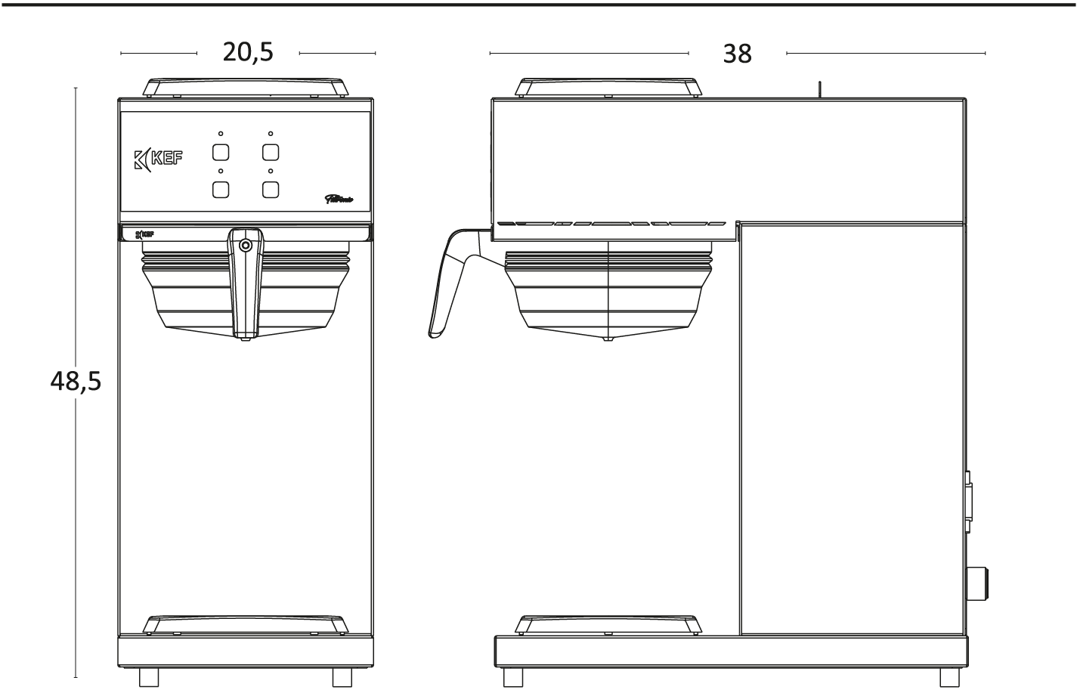

**FLC120 T**

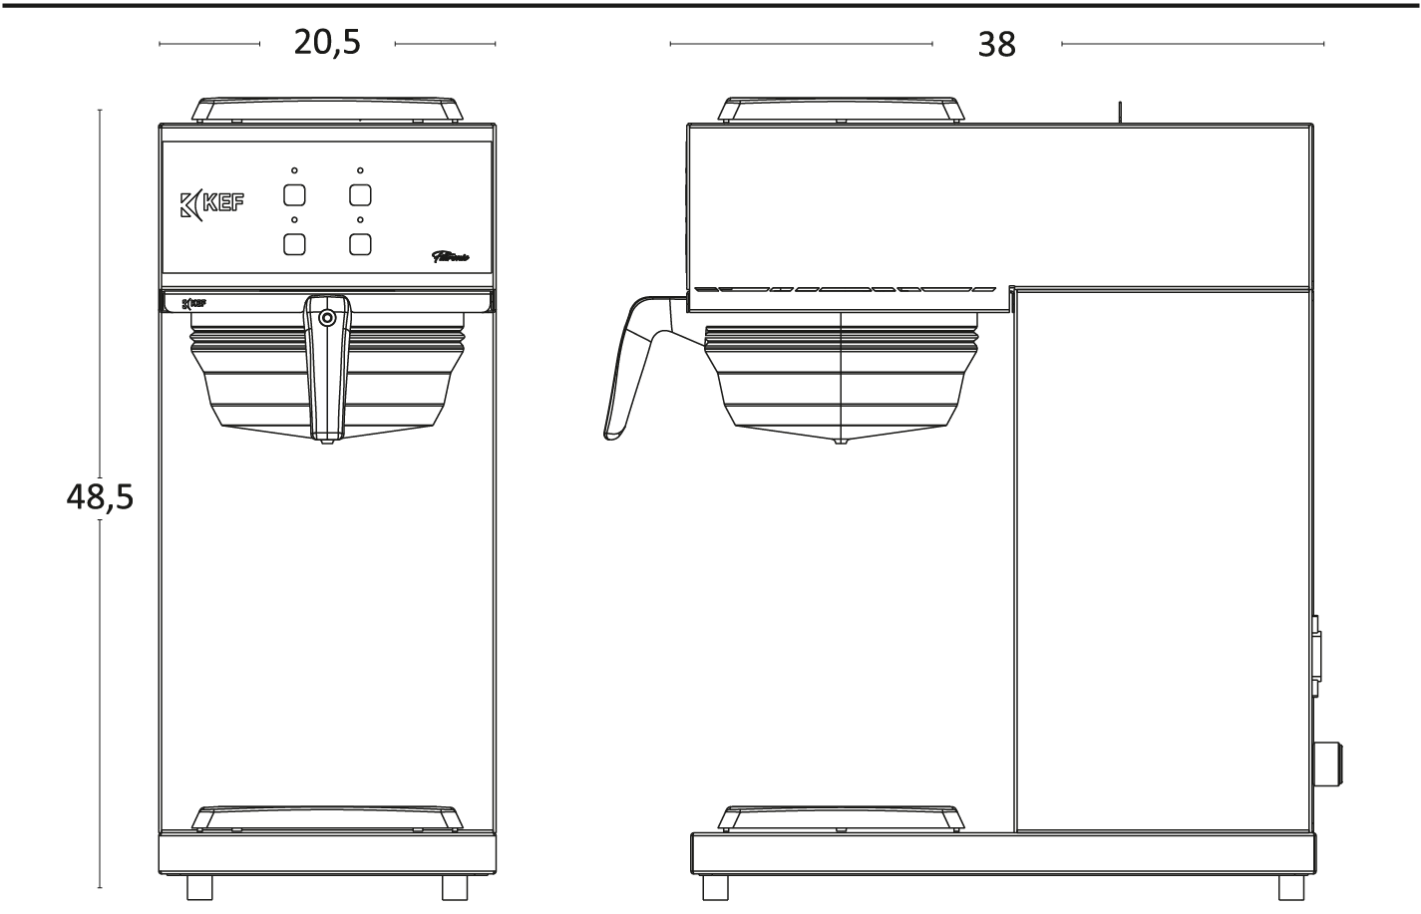

**FLC120 AP**

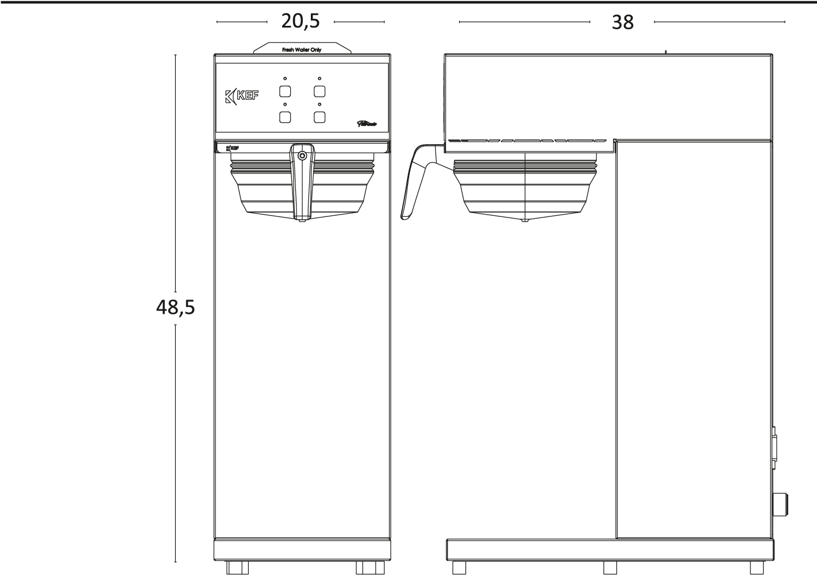

**FLC250**

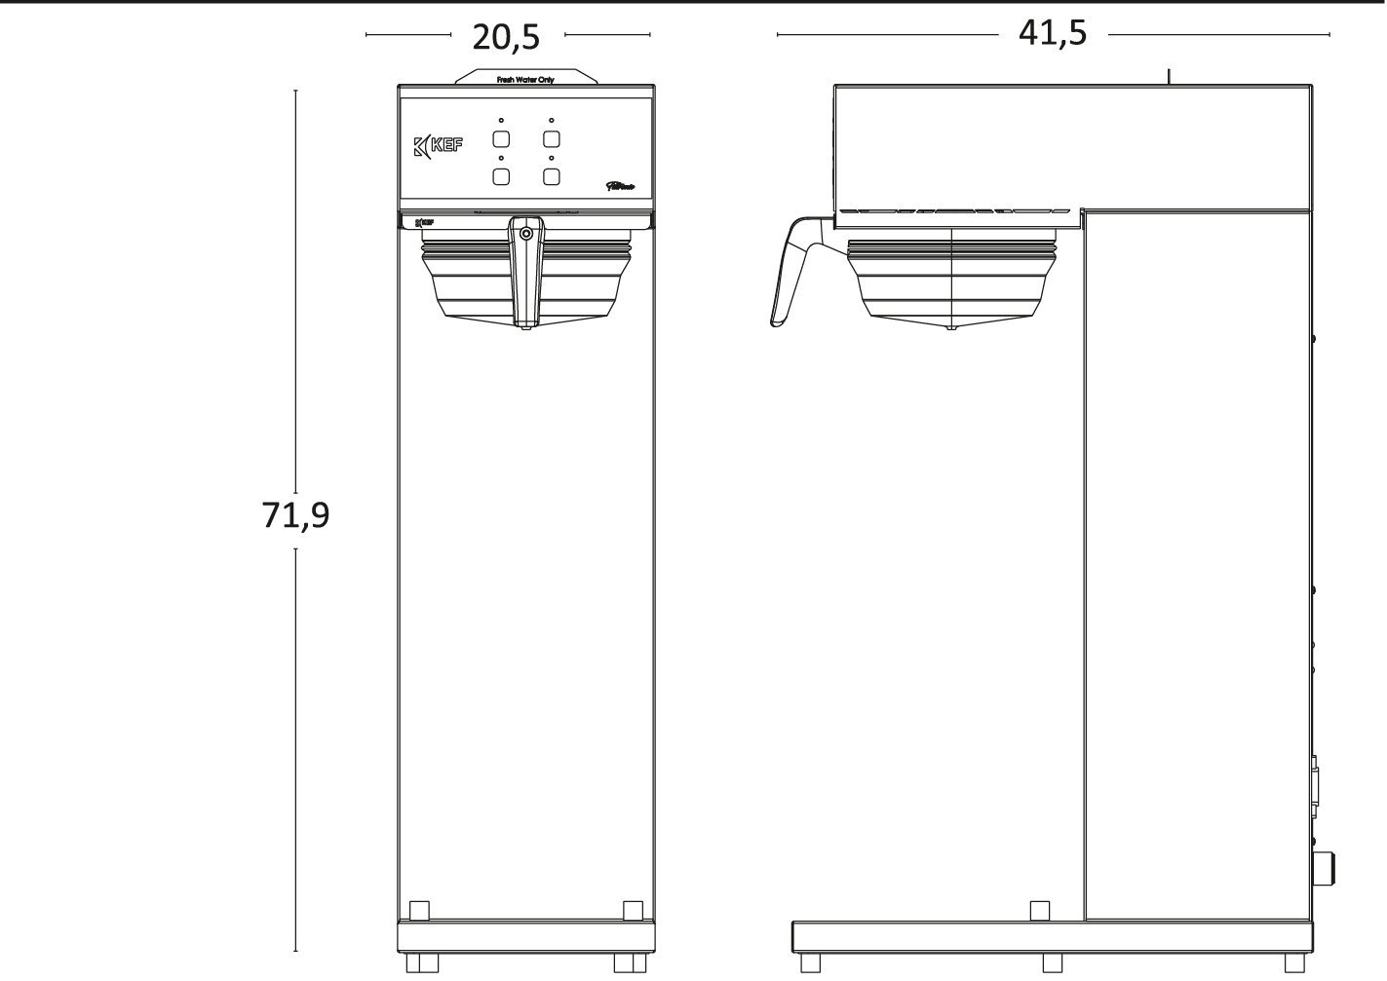



*Кофеварка*



www.kef.com.tr

ТЕЛ.: +90 (216)471 53 64 ФАКС: +90 (216) 661 24 19